Taotleja nimi/nimetus |  | Karo Mets OÜ
Registri- või isikukood |  | 11422840
Asukoht/elukoht |  | Pärnu linn, Savi 20
Vastutava kontaktisiku nimi, tel nr ja e-post |  | Kevin Lippe, 56475423, kevin.lippe@karomets.ee
palub luba ladustada metsamaterjali ajutisele laoplatsile ja lubada hiljem laadida metsamaterjali riigiteelt:

Riigitee (nr, nimi, alg ja lõpp km); vasak/parem tee pool |  | 24109,Kõo - Kolga-Jaani tee , km 6,2 – 6,3 vasakul pool
Metsamaterjali kogus ja nimetus (ümar-/hakkepuit) |  | 600 tm ümarpuit
Ladustamise algus ja lõpp aeg |  | 05.03-31.03.2026
Metsamaterjali riigiteelt laadimise aeg |  | 05.03-31.03.2026
Ajutise laoplatsi ja selle ümbruse korrastamise ja üleandmise lõpptähtaeg |  | 01.05.2026
Lisad – 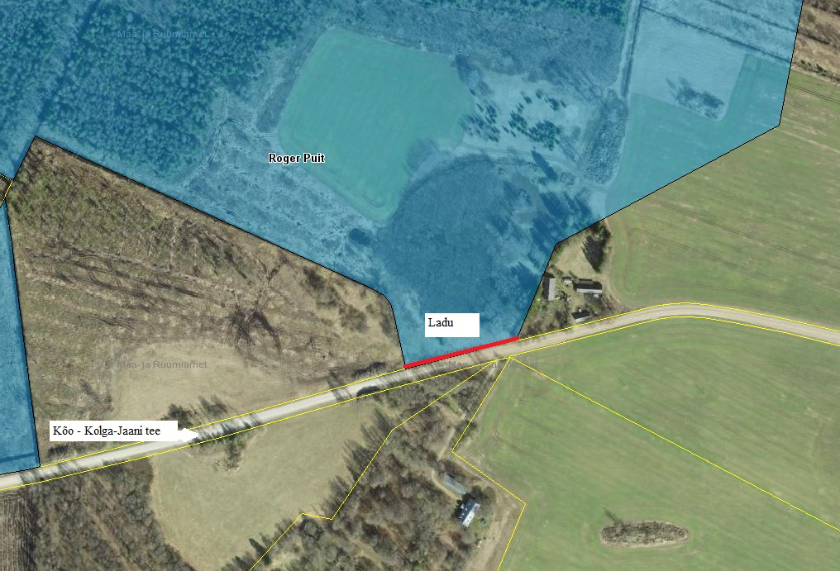
• laoplatsi asukoht plaanil/kaardil (kohustuslik)
• kooskõlastused (olemasolul)

Taotleja  Kevin Lippe |  |  | Esindusõiguse alus  (esindaja puhul) |  | Seadusjärgne  x Volitus (volikiri lisatud)
 |  |  | Kuupäev; allkiri  03.03.2026 |  | /digitaalse allkirja kuupäev/

TAOTLUS

METSAMATERJALI LADUSTAMISEKS JA LAADIMISEKS RIIGITEE MAALT

